- 單選題：每題2分，共100分
年 班 號姓名：
- 在一燒杯內，裝水250毫升，如圖A，再將一木塊置入水中，此時水面位置在300毫升，如圖B。甲生說：木塊密度小於水的密度；乙生說：木塊的體積為50毫升；丙生說：木塊所受的浮力等於50gw；丁生說：木塊的質量等於50g。則上述四個人的說法，正確者有幾項？
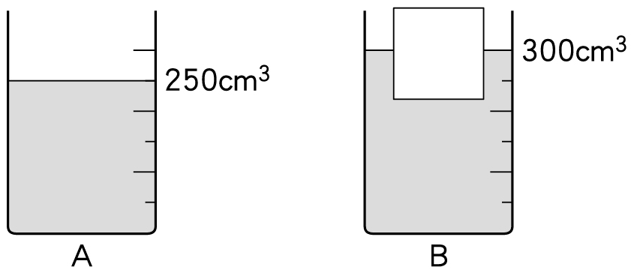
(A) 1 (B) 2 (C) 3 (D) 4。
- 同一石頭，分別沉入淡水和食鹽水中，請問石頭在何者所受的浮力較大？ (A)淡水 (B)食鹽水 (C)相等 (D)不一定
- 同一木塊，分別浮於淡水和食鹽水中，請問木塊在何者所受的浮力較大？ (A)淡水 (B)食鹽水 (C)相等 (D)不一定
《題組一》
已知木塊的密度0.6g/cm${}^{3}$，銅塊的密度8.9g/cm${}^{3}$，鉛塊的密度11.3g/cm${}^{3}$，水銀的密度13.6g/cm${}^{3}$
回答4~7題：
- 同質量的木塊、鉛塊及銅塊投入水中，所受的浮力大小關係為？ (A)鉛塊>銅塊>木塊
(B)木塊>銅塊>鉛塊 (C) 木塊>銅塊=鉛塊 (D) 木塊<銅塊=鉛塊
- 同體積的木塊、鉛塊及銅塊投入水中，所受的浮力大小關係為？ (A)鉛塊>銅塊>木塊
(B)木塊>銅塊>鉛塊 (C) 木塊>銅塊=鉛塊 (D) 木塊<銅塊=鉛塊
- 同質量的木塊、鉛塊及銅塊投入水銀中，所受的浮力大小關係為？ (A)鉛塊>銅塊>木塊
(B)木塊>銅塊>鉛塊 (C) 木塊>銅塊=鉛塊 (D) 一樣大
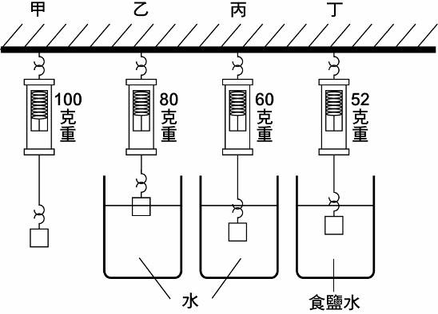
- 同體積的木塊、鉛塊及銅塊投入水銀中，所受的浮力大小關係為？ (A)鉛塊>銅塊>木塊
(B)木塊>銅塊>鉛塊 (C) 木塊>銅塊=鉛塊 (D) 一樣大
《題組二》
以彈簧秤測量一金屬塊，測量的結果，如圖所示。
依圖回答8~9題
- 金屬塊的體積為?
(A)20 (B)40 (C)60 (D)80 cm${}^{3}$
- 試問食鹽水的密度為多少g/cm${}^{3}$？
(A)1.03 (B)1.1 (C)1.2 (D)1.3
- 用手將密度為0.6公克∕立方公分，體積為250立方公分的木塊完全壓入水中，則手至少要施力多少？ (A)100公克重 (B)120公克重 (C)150公克重 (D)200公克重
- 在單擺擺動實驗中，固定擺角為5°，當擺長為100公分，擺錘質量為50公克，測得擺動20次需耗時40秒。若擺長不改變，擺錘質量增加為100公克，則擺動10次需耗時幾秒？ (A)10 (B)20 (C)30 (D)40。
- 關於太陽日的敘述，下列何者錯誤？ (A)太陽仰角連續兩次出現最大值所經過的時間，稱為一個太陽日 (B)一年之中各個太陽日的平均值稱為平均太陽日 (C)在同一年中，各個太陽日的長短均相等 (D)一個平均太陽日等於86400秒。
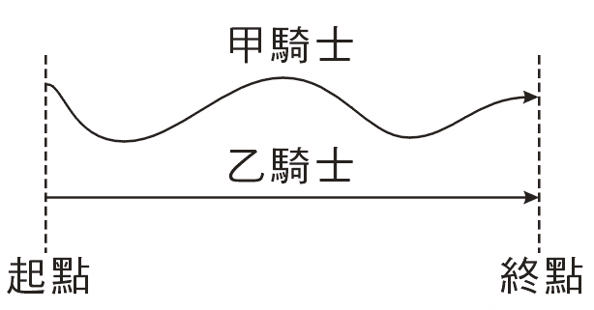
- 如右圖所示，有兩位騎士若同時由同一起點出發，經過一段時間後同時到達相同終點，期間甲騎士以S形行進方式前進，乙騎士則是以直線方式前進。關於上述內容，下列推論何者正確？
(A)兩騎士的平均速率一樣 (B)兩騎士的平均速度一樣
(C)甲騎士的平均速度較快 (D)乙騎士的平均速度較快

- 甲在乙的東方5公尺處，丙在甲的西方3公尺處，則下列敘述何者正確？ (A)乙在丙的東方2公尺處 (B)乙在甲的東方5公尺處 (C)甲在丙的東方2公尺處 (D)丙在乙的東方2公尺處。
- 「小雅和小芳約在奉天宮北方50公尺處的十字路口碰面。」此敘述中的參考點應為下列何者？
(A)小雅 (B)小芳 (C)奉天宮 (D)十字路口。
- 如圖一所示，小明由A點出發經B點、C點至D點，則小明之位移為何？
(A)20公尺向左 (B)40公尺向左 (C)20公尺向右 (D)40公尺向右。
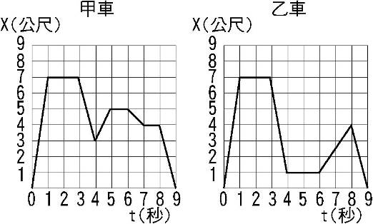

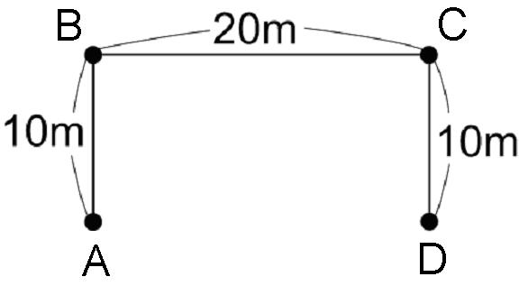

圖一 圖二
- 圖二是甲車和乙車在直線道路上的x-t圖，試問下列敘述何者正確？ (A)甲車全程的位移＜乙車全程的位移 (B)甲車全程的位移＞乙車全程的位移 (C)甲車全程的路徑長＜乙車全程的路徑長 (D)甲車全程的路徑長＝乙車全程的路徑長。
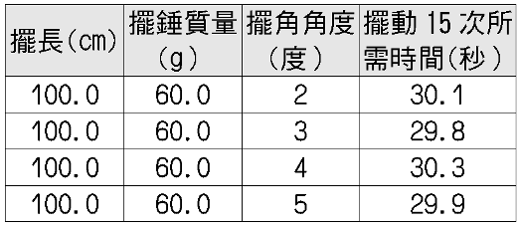
- 小方研究單擺的運動，其實驗數據如附表所示，則根據表中資料，當擺角介於2～5度時，單擺的週期和擺角的關係圖應為下列何者？

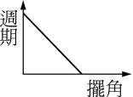
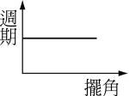
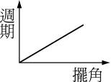
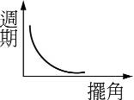

(A) (B) (C) (D)
《題組三》
甲、乙兩車做直線運動，以東方為正，其x-t圖如附圖所示，已知圖中兩斜線相互平行，
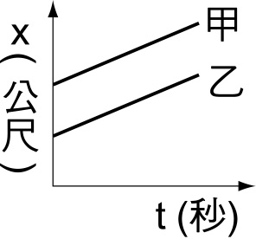
試回答19~22題：
- 甲、乙兩車的運動情形及速度大小何者正確？
(A) 甲、乙兩車皆做等速度運動；速度：甲=乙 (B) 甲、乙兩車皆做等速度運動；速度：甲>乙 (C)甲、乙兩車皆做等加速度運動；速度：甲=乙 (D) 甲、乙兩車皆做等加速度運動；速度：甲>乙。
- 甲、乙兩車間的距離，則下列敘述何者正確？ (A)甲車在乙車東方，且兩車距離不變 (B) 甲車在乙車東方，且兩車距離越來越遠 (C) 甲車在乙車西方，且兩車距離不變 (D) 甲車在乙車西方，且兩車距離越來越遠。
- 若x-t圖改為v-t圖，則甲、乙兩車的運動情形及速度大小何者正確？
(A) 甲、乙兩車皆做等速度運動；速度：甲=乙 (B) 甲、乙兩車皆做等速度運動；速度：甲>乙 (C)甲、乙兩車皆做等加速度運動；速度：甲=乙 (D) 甲、乙兩車皆做等加速度運動；速度：甲>乙。
- 承上題，甲、乙兩車間的距離，則下列敘述何者正確？ (A)甲車在乙車東方，且兩車距離不變 (B) 甲車在乙車東方，且兩車距離越來越遠 (C) 甲車在乙車西方，且兩車距離不變 (D) 甲車在乙車西方，且兩車距離越來越遠。
- 在一高樓上，使一個5公斤重的磚塊由樓頂自由落至地面需時3秒，若將磚塊改為10公斤重的鐵球，則鐵球落地大約需時幾秒？(不考慮任何阻力) (A)1.5 (B)3 (C)6 (D)9。
- 強烈颱風侵台常造成生命財產的損失，17級風表示風速大於56.0 m/s相當於時速多少公里？ (A)108 (B)155.5 (C)201.6 (D)256 km/h。
- 一輛公車的初速度為30 m/s，在駕駛踩下煞車後滑行3秒後即靜止，試問此公車在煞車過程的平均加速度為多少m/s²？ (A)－30 (B)－10 (C)－1 (D)－0.3。
- 小誠駕著車子以初速20 m/s、加速度5 m/s²前進，則經過10秒後，車子共前進多少公尺？ (A)300 (B)360 (C)450 (D)500。
《題組四》
一玩具車在一直線上運動，其v-t圖如圖三所示。試根據此圖回答 27~30題：
- 此玩具車的初速度為何？ (A)5 m/s (B)7.5 m/s (C)10 m/s (D)15 m/s。
- 此玩具車的加速度為何？ (A)1.25 m/s² (B)2.5 m/s² (C)5 m/s² (D)7.5 m/s²。
- 第4秒末，此玩具車的瞬時速度為何？ (A)5 m/s (B)7.5 m/s (C)10 m/s (D)15 m/s。
- 此玩具車4秒內的位移為何？ (A)10 m (B)20 m (C)30 m (D)40 m
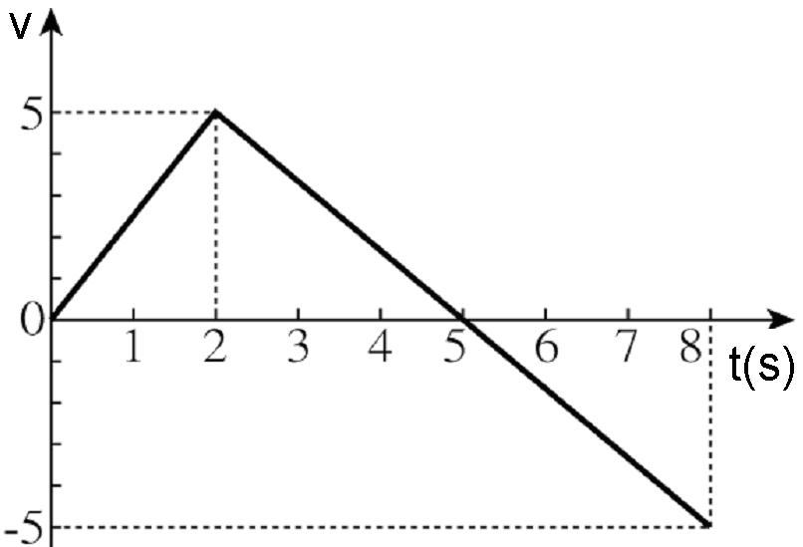
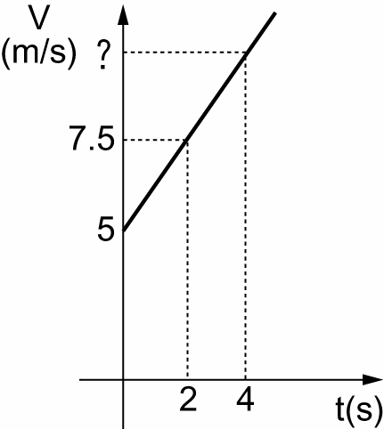

圖三 圖四 圖五

《題組五》
天祥自製了一個沖天炮，當沖天炮垂直向上一飛沖天時，其v-t圖如圖四所示，若向上的速度為正，試根據此圖回答 31~32題：
- 此沖天炮在第幾秒時燃料用盡？ (A) 0 (B) 2 (C) 5 (D) 8 。
- 此沖天炮能到達最高的高度為何？ (A) 5 (B) 10 (C) 12.5 (D) 25 公尺。
《題組六》
小明騎重機沿X方向做等加速度運動，經過原點時開始計時，在時間t₁＝1.0秒與t₂＝2.0秒時，其位置分別距原點16公尺與40公尺，如圖五所示，試回答33~35題：
- 小明在 t₁ 的瞬時速度為多少m/s？ (A) 16 (B) 20 (C) 24 (D) 30。
- 小明在3秒末距離原點多少公尺？ (A) 56 (B) 64 (C) 72 (D) 80。
- 小明的加速度為多少m/s²？ (A) 2 (B) 4 (C) 6 (D) 8。
- 一物體若同時受到許多力作用，但這些力之合力為零，則此物體會處於何種狀態？ (A)必定靜止 (B)必定在運動 (C)維持原狀態 (D)速度會逐漸變小。
- 一行駛中的公車，天花板上懸吊著一單擺，當公車緊急煞車時，單擺往北擺高，則公車原來應是往哪個方向行駛？ (A)東方 (B)西方 (C)南方 (D)北方。
- 騎師表演騎術時，自等速運動的馬背上跳起，若騎師跳起的瞬間馬因受驚嚇而停止，則觀眾最可能看到下列哪一情形？ (A)騎師摔落在馬前方 (B)騎師摔落在馬後方 (C)騎師又坐回馬背上 (D)騎師停留在半空中。
《題組七》
把體積16 cm³、質量20公克的物體(不溶於水)投入湖中，它會以等速度下沉，此時物體除了受重力外，還受到水的浮力和阻力，試回答39~40題。
- 水的浮力和阻力之合力應為多少公克重？ (A)0 (B)4 (C)16 (D)20。
- 水的阻力應為多少公克重？ (A)0 (B)4 (C)16 (D)20。
- 一杯水及一把傘掛在公車內(車內無風，傘可自由擺動），若公車向右加速行駛，則傘擺動情形與杯內水面哪一個組合正確？
(A)丙、己 (B)甲、丁 (C)乙、戊 (D)丙、戊。
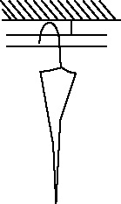
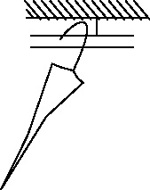
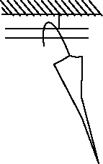

甲 乙 丙
丁 戊 己
- 所謂 1 牛頓是指什麼？
(A)使 1 公克的物質產生 1 cm／s² 加速度的力 (B)使 1 公克的物質產生 1 m／s² 加速度的力
(C)使 1 公斤的物質產生 1 cm／s² 加速度的力 (D)使 1 公斤的物質產生 1 m／s² 加速度的力。
《題組八》
如圖六所示，光滑桌面上有一靜止滑車（其內放一砝碼），右方懸吊之秤盤（其內放 2 個砝碼）距地面 0.98 公尺，釋放懸吊之砝碼，秤盤於 1 秒後著地，此時滑車仍繼續前進，已知每個砝碼 500 克，秤盤質量及滑輪摩擦力均不計，回答43~46題：
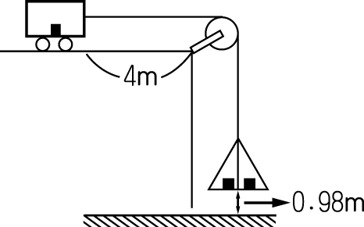

圖六
- 如欲操作「不同拉力下，物體質量不變，產生不同加速度」的實驗，下列的操作方法何者正確？
(A)臺車與秤盤上的砝碼數均須增加 (B)臺車與秤盤上的砝碼總數不變 (C)臺車上的砝碼數不變，僅須改變秤盤上的砝碼數 (D)秤盤上的砝碼數不變，僅須改變臺車上的砝碼數。
- 滑車的加速度大小為多少 m／s²？ (A) 0.49 (B) 1.96 (C) 9.8 (D) 10.0。
- 滑車的質量為多少公斤？ (A) 3.5 (B) 4 (C) 4.5 (D) 5。
- 滑車開始運動 2 秒後，所具之速度大小為多少 m／s？ (A) 1.96 (B) 3.92 (C) 9.8 (D) 19.6。
《題組八》
利用打點計時器測定滑車在平面上向左運動的情形，所得到的紙帶(僅擷取其中一部分標示第0點到第6點)實驗數據如圖七所示，打點計時器的頻率為20Hz，回答47~50題：
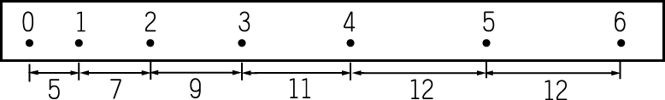
前 後

圖七
- 滑車自第幾點開始，作等速度運動？ (A) 0 (B) 4 (C) 5 (D) 6
- 滑車第0點到第1點的平均速度為多少 cm／s？ (A) 100 (B) 120 (C) 140 (D) 160
- 滑車第1點到第2點的平均速度為多少 cm／s？ (A) 100 (B) 120 (C) 140 (D) 160
- 滑車作等加速度運動期間的加速度大小為cm/s²？ (A) 200 (B) 400 (C) 600 (D) 800

《試題結束》

